附件4：
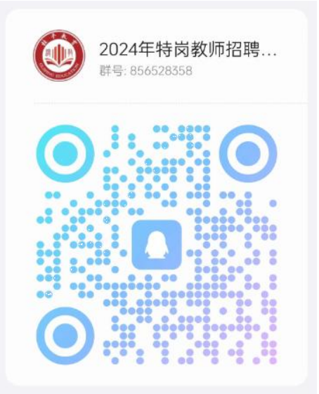
2024年特岗教师招聘Q群二维码

